# Xanura Protocol

De berichten uit de gateway worden gebufferd. Er kunnen dus meerdere berichten tegelijk uit de gateway opgevraagd worden. Ook kan het (enige of) laatste bericht nog niet compleet binnen zijn. Elk bericht sluit af met een cyclic redundancy check die wordt bepaald door de laatste 2 karakters van -> het hexadecimale getal van alle karakters opgeteld in het bericht {.right(2)}.

Er zijn meerdere mogelijkheden om een transeiver aan te sturen.

* Direct geadresseerd (groep en id-n#)
* Groeps geadresseerd (groep)

Bij directe adressering wordt alleen de desbetreffende transeiver aangestuurd, bij groeps geadresseerd worden alle componenten van de groep aangesproken.

Alle gestuurde info in een bericht wordt dubbel uitgevoerd zowel adres als commando

Alle ontvangen data moet in de volgende logica behandeld worden.

1. Check of het een respons $>2800! is

($>2800? is een NAK,$<2800!S0CE# buffer is vol,$>2800!4B# is lege ACK)

"$<2800!4B#"= acknowledge

"$<2800!S0CE#" = buffer vol

"$<2800?69" = not acknowledged

1. Check of de Checksum klopt.
2. Beoordelen van inhoud. Welk type message (short / long) (CTXSpecial)

Na het protocol van een response ($<2800!) volgt altijd een spatie??, na de spatie volgt altijd de groepsindicatie (“A”), daarna een “0|1” (short) of “[“ (long). Als een short of long message gedetecteerd wordt dat moet eerst de message compleet worden voordat deze afgehandeld wordt. Is de message niet compleet binnen 2 sec. dan is wordt het bericht geflushed en gelogd.

1. Controleer of adres volledig is A01 (2x)
2. Controleer of commando volledig is AON AOFF DIM BGT ALN AUF HRQ HAK SON SOF SRQ

## Extended Message

Letter Code + [N] + Unit Data + Data + Type + Command.

//INCOMING $<2800! A[1]010731 A 1 01 07 3 1

//INCOMING $<2800! A[1]012631 A 1 01 26 3 1

//INCOMING $<2800! A[1]012631 Dit is het adres

//INCOMING $<2800! A[1]012631 Dit is de extended message code [1-3]

//INCOMING $<2800! A[1]012631 Dit is de waarde van het ana bereik (hex)FF (dec)255

//INCOMING $<2800! A[1]012631 Dit is het type ?????????????????????????????

//INCOMING $<2800! A[1]012631 Dit is het commando ?????????????????????????????

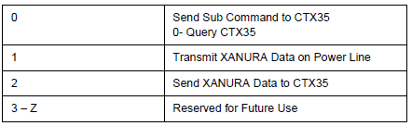

## Short Message

Group|N#|Group|N#_Group|CMD|Group|CMD

//INCOMING $<2800! A01A01 AOFFAOFFB9#

CMD

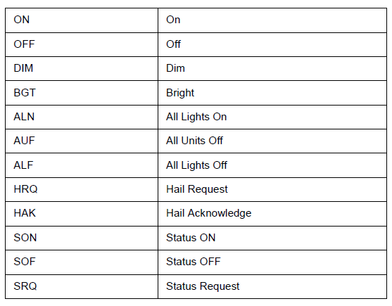

**POLLING**

De query interval kan berekend worden

public const string IncomingMessage = "$<";

public const string OutgoingMessage = "$>";

public const string DeviceType = "28";

public const string AddressType = "001";

public const string Acknowledged = "!";

public const string NotAcknowledged = "?";

Er kunnen verschillende type berichten terug komen.